BOLETÍN MES DE MAYO 2023
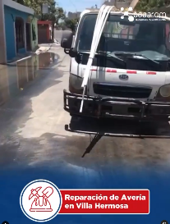
……….................................................................................................
Atención Villa Hermosa. En el día de hoy miércoles 3 de mayo el servicio de agua se interrumpido, debido a la reparación de una avería en la línea de impulsión ubicada en la calle Zenón Taveras esquina calle 4ta.
……….................................................................................................
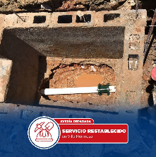
Reparación de avería en tubería de 3 pulgadas ubicada en la calle Zenón Taveras esquina calle 4ta del Municipio de Villa Hermosa.
....................................................................................................
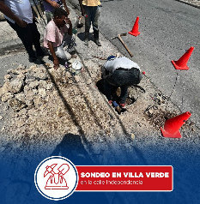
Brigada de la dirección de Operaciones y Mantenimiento de Redes, realiza sondeo de tuberías en la calle Independencia del sector de Villa Verde.

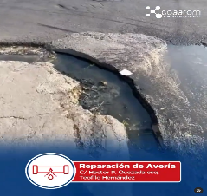
..........................................................................................................
Este miércoles 10 de mayo el servicio de agua se verá interrumpido en todo el Centro de la Ciudad, debido a la reparación de una avería y una limpieza de los imbornales de esta zona por parte del Ayuntamiento Municipal de La Romana, en la calle Héctor P. Quezada esq. Teófilo Hernández.
..........................................................................................................
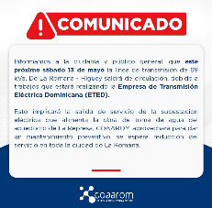
Este próximo sábado 13 de mayo, línea de transmisión de 69Kva. La Romana-Higüey saldrá de circulación, esto implicará la salida de servicio de la subestación eléctrica que alimenta la obra de toma de agua del acueducto de La Represa.
.........................................................................................................
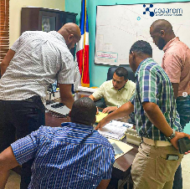
Nuestro Director General, sostiene reunión de seguimiento de trabajos con parte de la comisión técnica de la institución, con el objetivo de potencializar las prioridades de la instalación de las siete electrobombas de la Represa que se instalarán en los próximos días en el río Chavón.
..........................................................................................................

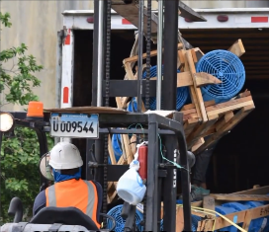
.......................................................................................................... La Corporación del Acueducto y Alcantarillado de La Romana COAAROM, recibe las siente electrobombas nuevas que serán instaladas en la REPRESA del río Chavón.
..........................................................................................................
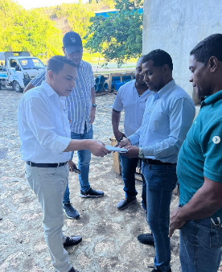
El Director General de la Corporación del Acueducto y Alcantarillado de La Romana COAAROM, encabeza reunión en la estación de bombeo de la Represa con parte de la comisión técnica de la institución, para dar seguimiento a los trabajos de instalación de las siete electrobombas que ayudaran a regularizar el servicio en los próximos días.
..........................................................................................................
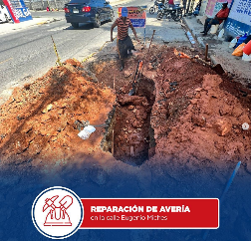
Continúan los trabajos de reparación de avería en la calle Eugenio Miches, antigua prolongación Santa Rosa, frente a la escuela el Peñón. Trabajamos a la mayor brevedad posible para restablecer el servicio en los sectores.

…………………………………………………………………………………………….
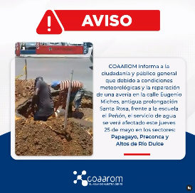
COAAROM informa a la ciudadanía y público general que debido a condiciones meteorológicas y reparación de una avería en la calle Eugenio Miches, antigua prolongación Santa Rosa, frente a la escuela el Peñón, el servicio de agua se verá afectado este jueves 25 de mayo en los sectores.

…………………………………………………………………………………………….

